Домашняя контрольная работа по теме «Массивы»

Задание 1.
Определите значение переменной c после выполнения следующего фрагмента программы:
a := 100;
b := 30;
a := a – b * 3;
if a > b then
c := a – b
else c := b – a;

Задание 2.
В программе используется одномерный целочисленный массив A с индексами от 0 до 10. Ниже представлен фрагмент программы, записанный на разных языках программирования, в котором значения элементов сначала задаются, а затем меняются.
for i:=0 to 10 do
A[i]:=i;
for i:=0 to 10 do
begin
A[10-i]:=A[i];
A[i]:=A[10-i];
end;
Чему будут равны элементы этого массива после выполнения фрагмента программы?
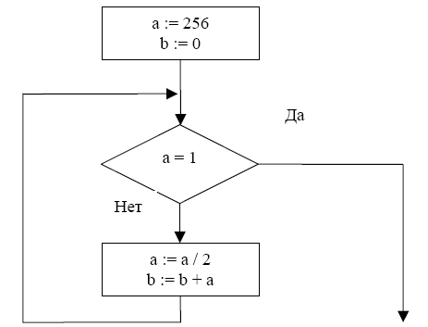
Задание 3.
Запишите значение переменной b после выполнения фрагмента алгоритма:

Задание 4.
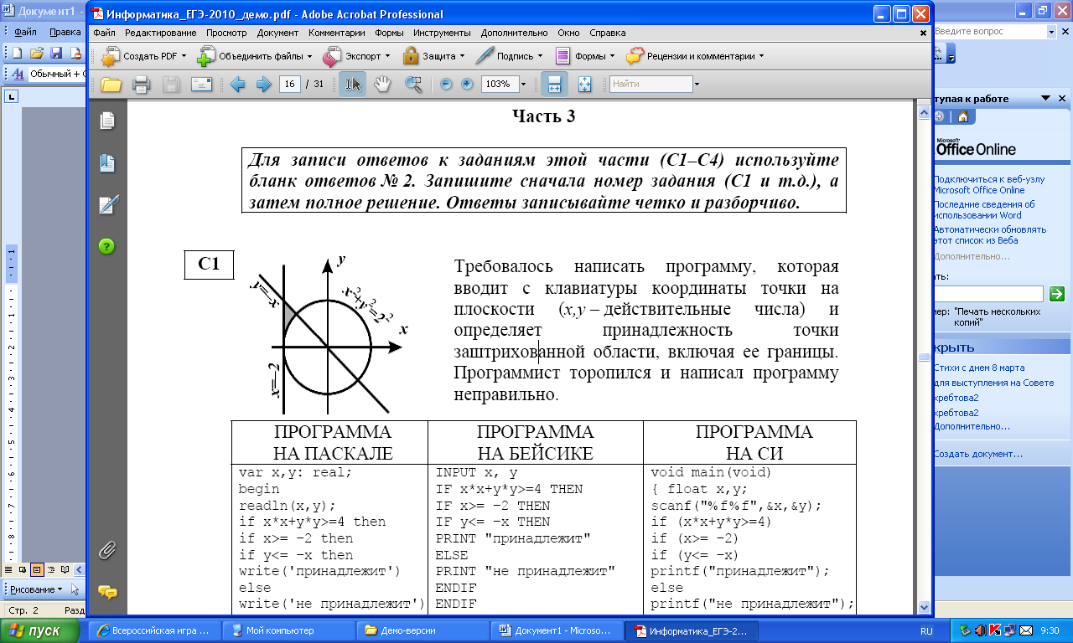
Требовалось написать программу, которая вводит с клавиатуры координаты точки на плоскости (x,y – действительные числа) и определяет принадлежность точки заштрихованной области, включая ее границы. Программист торопился и написал программу неправильно.
var x,y: real;
begin
readln(x,y);
if x*x+y*y>=4 then
if x>= –2 then
if y<= –x then
write('принадлежит')
else
write('не принадлежит')
end.
Последовательно выполните следующее:
1) Приведите пример таких чисел x, y, при которых программа неверно решает поставленную задачу.
2) Укажите, как нужно доработать программу, чтобы не было случаев ее неправильной работы. (Это можно сделать несколькими способами, достаточно указать любой способ доработки исходной программы).

Задание 5.
Дан целочисленный массив из 30 элементов. Элементы массива могут принимать целые значения от 0 до 100 – баллы учащихся выпускного класса за итоговый тест по информатике. Для получения положительной оценки за тест требовалось набрать не менее 20 баллов. Опишите на русском языке или на одном из языков программирования алгоритм, который находит и выводит минимальный балл среди учащихся, получивших за тест положительную оценку. Известно, что в классе хотя бы один учащийся получил за тест положительную оценку.
Исходные данные объявлены так, как показано ниже. Запрещается использовать переменные, не описанные ниже, но разрешается не использовать часть из них.
const
N=30;
var
a: array [1..N] of integer;
i, j, min: integer;
begin
for i:=1 to N do readln(a[i]);
…
End.
В качестве ответа Вам необходимо привести фрагмент программы, который должен находиться на месте многоточия. Вы также можете записать дополнить решение блок-схемой.

